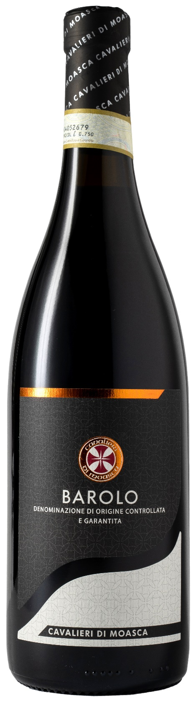
BAROLO DOCG – CAVALIERI DI MOASCA

Vitigno: Nebbiolo 100%
Alc. Vol.%: 14,5
Annata: 2022
Zuccheri residui g/l: 1,1
Acidità tot. g/l: 5,9
Regione: Piemonte
Zona di produzione: Vigneti ubicati nell’area di Barolo (Cuneo)
Capacità: 750ml

CARATTERISTICHE

Vinificazione: Tradizionale macerazione delle bucce per 12 giorni in serbatoi di acciaio a temperatura controllata.
Affinamento: 36 mesi in botti di quercia e serbatoi di acciaio
Resa per ettaro: 8000kg
Colore: Rosso brillante con riflessi granati
Bouquet: Ricco, elegante e complesso
Sapore: Secco, corposo con un finale persistente

ABBINAMENTI GASTRONOMICI

Si abbina a piatti con tartufo, selvaggina e arrosti.
Temperatura di servizio 18-20 °C, decantare.
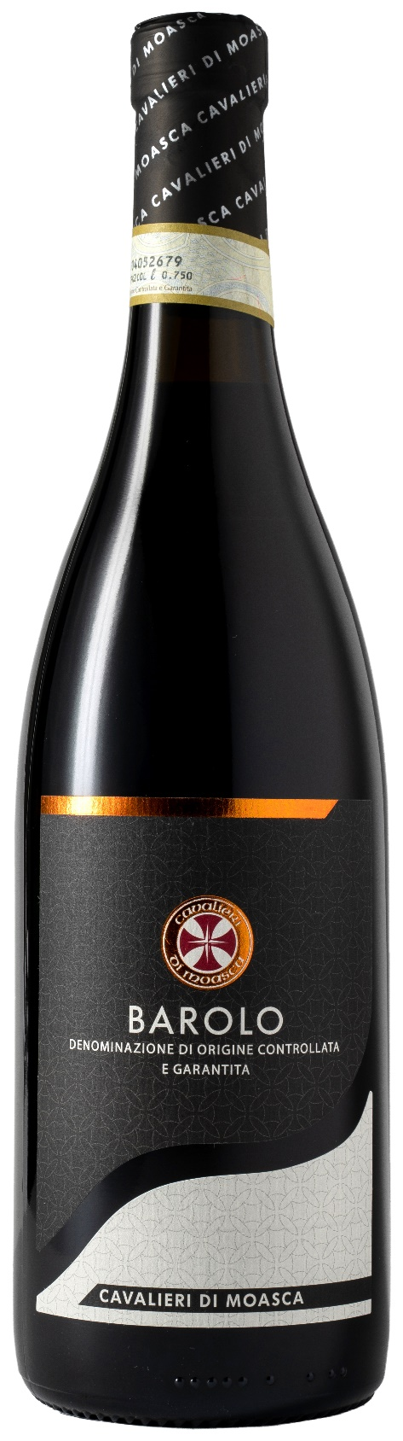
DATI TECNICI / PALLETTIZZAZIONE

Formato da 750ml:
Codice articolo V06001A
GTIN-13 bottiglia 8017868000181
GTIN-13 cartone 8017868002154
Tipo chiusura sughero
Cartoni da 6 bottiglie
Misura pallet 80x120cm
Cartoni/fila 21
Cartoni/pallet 105
Kg/cartone 8,1
Kg/pallet 875

Contiene solfiti
OGM Free
Revisione 02. 01.10.2026

